СЛУЖЕБНЫЕ МАРКИ. АВСТРИЯ (AUSTRIA)

Фискальные марки

1850. Фискальные марки.
Печать: . Зубц. . На всех марках серии под номинальной ценой буквы «С. М.». Тиражи: .
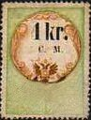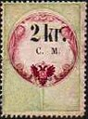
STM1 STM2 STM3
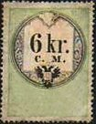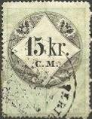
STM4 STM5 STM6

STM7 STM8
STM1 1 kr – Государственный герб Австрии (зелёная, оранжевая) - -
STM2 2 kr – Рисунок марки STM1 (зелёная, карминовая) - -
STM3 3 kr – Государственный герб Австрии (зелёная, чёрная) - -
STM4 6 kr – Государственный герб Австрии (зелёная, чёрная) - -
STM5 10 kr – Государственный герб Австрии (зелёная, чёрная) - -
STM6 15 kr – Государственный герб Австрии (зелёная, чёрная) - -
STM7 30 kr – Государственный герб Австрии (зелёная, чёрная) - -
STM8 45 kr – Государственный герб Австрии (зелёная, чёрная) - -
NN по каталогу Номинал  Michel Ivert марки | Цена по каталогу  GSB (2024 г.) (руб)  чист. гаш. | Цена по каталогу Michel (2015 г.) (евро)  чист. гаш. | Наличие марок, которые  Вы можете приобрести  чист. гаш.
STM1 - 1 kr  STM2 - 2 kr  STM3 - 3 kr  STM4 - 6 kr  STM5 - 10 kr  STM6 - 15 kr  STM7 - 30 kr  STM8 - 45 kr | 00 00  00 00  00 00  00 00  00 00  00 00  00 00  00 00 | >> 1600.0  >> >>  >> 90.0  >> 100.0  >> >>  >> >>  >> >>  >> >> | 0 0  0 0  0 0  0 0  0 0  0 0  0 0  0 0

1850. Фискальные марки.
Печать: типографская в сочетании с глубокой. Зубц. . На всех марках серии под номинальной ценой буквы «С. М.». Тиражи: .
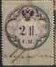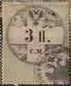
STM9 STM10 STM11
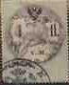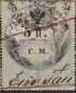
STM12 STM13 STM14
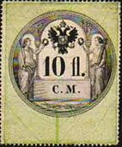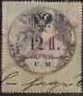
STM15 STM16 STM17
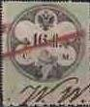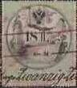
STM18 STM19 STM20
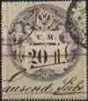
STM21

STM9 1 fl – Государственный герб Австрии (зелёная, чёрная) - -
STM10 2 fl – Государственный герб Австрии (зелёная, чёрная) - -
STM11 3 fl – Государственный герб Австрии (зелёная, чёрная) - -
STM12 4 fl – Государственный герб Австрии (зелёная, чёрная) - -
STM13 5 fl – Государственный герб Австрии (зелёная, чёрная) - -
STM14 6 fl – Государственный герб Австрии (зелёная, чёрная) - -
STM15 8 fl – Государственный герб Австрии (зелёная, чёрная) - -
STM16 10 fl – Государственный герб Австрии (зелёная, чёрная) - -
STM17 12 fl – Государственный герб Австрии (зелёная, чёрная) - -
STM18 14 fl – Государственный герб Австрии (зелёная, чёрная) - -
STM19 16 fl – Государственный герб Австрии (зелёная, чёрная) - -
STM20 18 fl – Государственный герб Австрии (зелёная, чёрная) - -
STM21 20 fl – Государственный герб Австрии (зелёная, чёрная) - -
NN по каталогу Номинал  Michel Ivert марки | Цена по каталогу  GSB (2024 г.) (руб)  чист. гаш. | Цена по каталогу Michel (2015 г.) (евро)  чист. гаш. | Наличие марок, которые  Вы можете приобрести  чист. гаш.
STM9 - 1 fi  STM10 - 2 fi  STM11 - 3 fi  STM12 - 4 fi  STM13 - 5 fi  STM14 - 6 fi  STM15 - 8 fi  STM16 - 10 fi  STM17 - 12 fi  STM18 - 14 fi  STM19 - 16 fi  STM20 - 18 fi  STM21 - 20 fi | 00 00  00 00  00 00  00 00  00 00  00 00  00 00  00 00  00 00  00 00  00 00  00 00  00 00 | 0.0 0.0  0.0 0.0  0.0 0.0  0.0 0.0  0.0 0.0  0.0 0.0  0.0 0.0  0.0 0.0  0.0 0.0  0.0 0.0  0.0 0.0  0.0 0.0  0.0 0.0 | 0 0  0 0  0 0  0 0  0 0  0 0  0 0  0 0  0 0  0 0  0 0  0 0  0 0

1854. Ноябрь. Фискальные марки.
Печать: . Зубц. 16 : 15. Тиражи: .
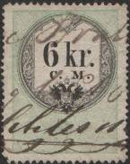
ST1 ST2 ST3 ST4 ST5 ST6
ST1 1 kr – Государственный герб Австрии (зелёная, красная) - -
ST2 2 kr – Рисунок марки ST1 (зелёная, карминовая) - -
ST3 3 kr – Рисунок марки ST1 (зелёная, чёрная) - -
ST4 6 kr – Рисунок марки ST1 (зелёная, чёрная) - -
ST5 10 kr – Рисунок марки ST1 (зелёная, чёрная) - -
ST6 15 kr – Рисунок марки ST1 (зелёная, чёрная) - -
NN по каталогу Номинал  Michel Ivert марки | Цена по каталогу  GSB (2024 г.) (руб)  чист. гаш. | Цена по каталогу Michel (2015 г.) (евро)  чист. гаш. | Наличие марок, которые  Вы можете приобрести  чист. гаш.
ST1 - 1 kr  ST2 - 2 kr  ST3 - 3 kr  ST4 - 6 kr  ST5 - 10 kr  ST6 - 15 kr | 00 00  00 00  00 00  00 00  00 00  00 00 | 0.0 0.0  0.0 0.0  0.0 0.0  0.0 0.0  0.0 0.0  0.0 0.0 | 0 0  0 0  0 0  0 0  0 0  0 0

1858. Государственный герб Австрии. Фискальные марки.
Печать: литография на белой (А) и голубой (В) бумаге. Зубц. . Тиражи: .
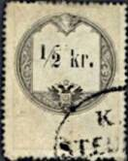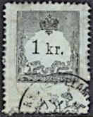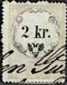
ST31A ST32В ST33А ST34В
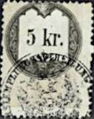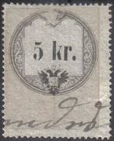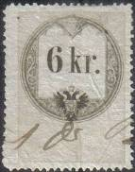
ST35А ST36А ST36B ST37B
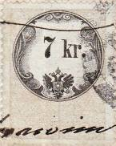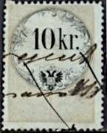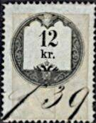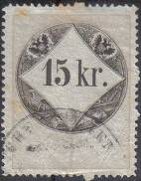
ST38А ST39B ST40A ST41В
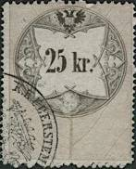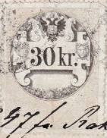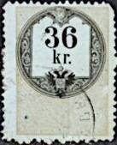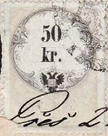
ST42В ST43А ST44В ST45A
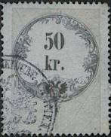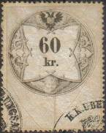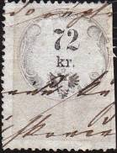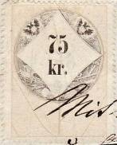
ST45В ST46А ST47A ST48A

ST49A
ST31A ½ kr – Государственный герб Австрии и номинальная цена марки (охровая, чёрная) - -
ST32A 1 kr – Корона и номинальная цена марки (охровая, чёрная) - -
ST33А 2 kr – Государственный герб Австрии и номинальная цена марки (охровая, чёрная) - -
ST34A 3 kr – (охровая, чёрная) - -
ST35А 4 kr – (охровая, чёрная) - -
ST36А 5 kr – Государственный герб Австрии и номинальная цена марки (охровая, чёрная) - -
ST37А 6 kr – Государственный герб Австрии и номинальная цена марки (охровая, чёрная) - -
ST38А 7 kr – Государственный герб Австрии и номинальная цена марки (охровая, чёрная) - -
ST39А 10 kr – Государственный герб Австрии и номинальная цена марки (охровая, чёрная) - -
ST40А 12 kr – Государственный герб Австрии и номинальная цена марки (охровая, чёрная) - -
ST41А 15 kr – Государственный герб Австрии и номинальная цена марки (охровая, чёрная) - -
ST42А 25 kr – Государственный герб Австрии и номинальная цена марки (охровая, чёрная) - -
ST43А 30 kr – Государственный герб Австрии и номинальная цена марки (охровая, чёрная) - -
ST44А 36 kr – Государственный герб Австрии и номинальная цена марки (охровая, чёрная) - -
ST45А 50 kr – Государственный герб Австрии и номинальная цена марки (охровая, чёрная) - -
ST46А 60 kr – Государственный герб Австрии и номинальная цена марки (охровая, чёрная) - -
ST47А 72 kr – Государственный герб Австрии и номинальная цена марки (охровая, чёрная) - -
ST48А 75 kr – Государственный герб Австрии и номинальная цена марки (охровая, чёрная) - -
ST49А 90 kr – Государственный герб Австрии и номинальная цена марки (охровая, чёрная) - -
ST31В ½ kr – Рисунок марки ST31A (охровая, чёрная) - -
ST32В 1 kr – Рисунок марки ST32А (охровая, чёрная) - -
ST33В 2 kr – Рисунок марки ST33А (охровая, чёрная) - -
ST34В 3 kr – Рисунок марки ST34А (охровая, чёрная) - -
ST35В 4 kr – Рисунок марки ST35А (охровая, чёрная) - -
ST36В 5 kr – Рисунок марки ST36А (охровая, чёрная) - -
ST37В 6 kr – Рисунок марки ST37А (охровая, чёрная) - -
ST38В 7 kr – Рисунок марки ST38А (охровая, чёрная) - -
ST39В 10 kr – Рисунок марки ST39А (охровая, чёрная) - -
ST40В 12 kr – Рисунок марки ST40А (охровая, чёрная) - -
ST41В 15 kr – Рисунок марки ST41А (охровая, чёрная) - -
ST42В 25 kr – Рисунок марки ST42А (охровая, чёрная) - -
ST43В 30 kr – Рисунок марки ST43А (охровая, чёрная) - -
ST44В 36 kr – Рисунок марки ST44А (охровая, чёрная) - -
ST45В 50 kr – Рисунок марки ST45А (охровая, чёрная) - -
ST46В 60 kr – Рисунок марки ST46А (охровая, чёрная) - -
ST47В 72 kr – Рисунок марки ST47А (охровая, чёрная) - -
ST48В 75 kr – Рисунок марки ST48А (охровая, чёрная) - -
ST49В 90 kr – Рисунок марки ST49А (охровая, чёрная) - -
NN по каталогу Номинал  Michel Ivert марки | Цена по каталогу  GSB (2024 г.) (руб)  чист. гаш. | Цена по каталогу Michel (2015 г.) (евро)  чист. гаш. | Наличие марок, которые  Вы можете приобрести  чист. гаш.
ST31A - ½ kr  ST32A - 1 kr  ST33A - 2 kr  ST34A - 3 kr  ST35A - 4 kr  ST36A - 5 kr  ST37A - 6 kr  ST38A - 7 kr  ST39A - 10 kr  ST40A - 12 kr  ST41A - 15 kr  ST42A - 25 kr  ST43A - 30 kr  ST44A - 36 kr  ST45A - 50 kr  ST46A - 60 kr  ST47A - 72 kr  ST48A - 75 kr  ST49A - 90 kr  ST31B - ½ kr  ST32B - 1 kr  ST33B - 2 kr  ST34B - 3 kr  ST35B - 4 kr  ST36B - 5 kr  ST37B - 6 kr  ST38B - 7 kr  ST39B - 10 kr  ST40B - 12 kr  ST41B - 15 kr  ST42B - 25 kr  ST43B - 30 kr  ST44B - 36 kr  ST45B - 50 kr  ST46B - 60 kr  ST47B - 72 kr  ST48B - 75 kr  ST49B - 90 kr | 00 00  00 00  00 00  00 00  00 00  00 00  00 00  00 00  00 00  00 00  00 00  00 00  00 00  00 00  00 00  00 00  00 00  00 00  00 00  00 00  00 00  00 00  00 00  00 00  00 00  00 00  00 00  00 00  00 00  00 00  00 00  00 00  00 00  00 00  00 00  00 00  00 00  00 00 | 0.0 0.0  0.0 0.0  0.0 0.0  0.0 0.0  0.0 0.0  0.0 0.0  0.0 0.0  0.0 0.0  0.0 0.0  0.0 0.0  0.0 0.0  0.0 0.0  0.0 0.0  0.0 0.0  0.0 0.0  0.0 0.0  0.0 0.0  0.0 0.0  0.0 0.0  0.0 0.0  0.0 0.0  0.0 0.0  0.0 0.0  0.0 0.0  0.0 0.0  0.0 0.0  0.0 0.0  0.0 0.0  0.0 0.0  0.0 0.0  0.0 0.0  0.0 0.0  0.0 0.0  0.0 0.0  0.0 0.0  0.0 0.0  0.0 0.0  0.0 0.0 | 0 0  0 0  0 0  0 0  0 0  0 0  0 0  0 0  0 0  0 0  0 0  0 0  0 0  0 0  0 0  0 0  0 0  0 0  0 0  0 0  0 0  0 0  0 0  0 0  0 0  0 0  0 0  0 0  0 0  0 0  0 0  0 0  0 0  0 0  0 0  0 0  0 0  0 0

Газетные марки.

1853. Март. Государственный герб Австрии с большой короной. Газетные марки.
Печать: типография. Без зубцов. Тираж: 1,416.
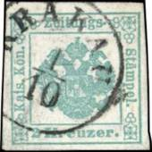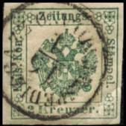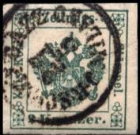
Z1 Ia Z1 Ib Z1 Id
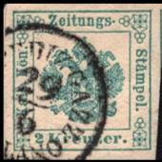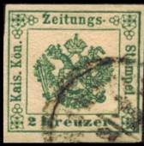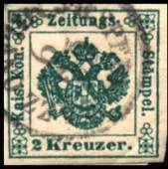
Z1 IIa Z1 IIb Z1 IId
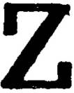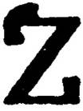
Тип I Тип II
Z1 Ia 2 kr – Государственный герб (сине-зелёная) - -
Z1 Ib 2 kr – Рисунок марки Z1 Ia (жёлто-зелёная) - -
Z1 Id 2 kr – Рисунок марки Z1 Ia (тёмно-зелёная) - -
Z1 IIa 2 kr – Государственный герб (сине-зелёная) - -
Z1 IIb 2 kr – Рисунок марки Z1 IIa (жёлто-зелёная) - -
Z1 IId 2 kr – Рисунок марки Z1 IIa (тёмно-зелёная) - -
NN по каталогу Номинал  Michel Ivert марки | Цена по каталогу  GSB (2024 г.) (руб)  чист. гаш. | Цена по каталогу Michel (2015 г.) (евро)  чист. гаш. | Наличие марок, которые  Вы можете приобрести  чист. гаш.
Z1 Ia - 2 kr  Z1 Ib - 2 kr  Z1 Id - 2 kr  Z1 IIa - 2 kr  Z1 IIb - 2 kr  Z1 IId - 2 kr | 110000 3750  110000 5000  95000 3250  >> >>  >> >>  >> >> | 2200.0 75.0  2200.0 100.0  1900.0 65.0  - -  - -  - - | 0 0  0 0  0 0  0 0  0 0  0 0

1858-1859. Государственный герб Австрии с большой короной. Газетные марки.
Печать: типография на бумаге с вод. зн. «ZEITUNGSMARKEN» на весь лист. Без зубцов. Тиражи:
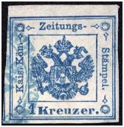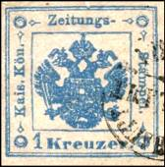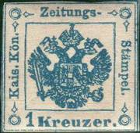
Z2 I Z2 II Z2 III
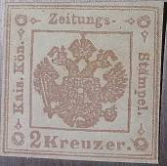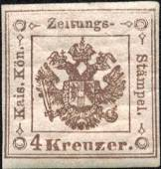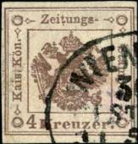
Z3 Z4 Ia Z4 Ib
Z2 I 1 kr – Государственный герб Австрии (синяя) (Тип I: отсутствует просвет между - -
головой левого орла и флагом) (1859)
Z2 II 1 kr – Рисунок и цвет марки Z2XI/I (Тип II: имеется просвет между головой левого - -
орла и флагом; печать грубая) 1859)
Z2 III 1 kr – Рисунок и цвет марки Z2XI/I (Тип III: имеется просвет между головой левого - -
орла и флагом; печать чёткая; точка соединяющая линии рамки под первой
буквой « r » в слове « Kreuzer » и точка соединяющая линии рамки рядом с
буквой « S » в слове « Stampel ») (11.1858)
Z3I 2 kr – Государственный герб Австрии (коричневая) (Тип II: имеется просвет между - -
головой левого орла и флагом; печать грубая) (1859)
Z4 Ia 4 kr – Государственный герб Австрии (коричневая) (Тип I) (11.1858) - -
Z4 Ib 4 kr – Рисунок марки Z4 Ia (тёмно-коричневая) (Тип I) (11.1858) - -
(Тип I: корона большая, касается верхней стороны рамки)
NN по каталогу Номинал  Michel Ivert марки | Цена по каталогу  GSB (2024 г.) (руб)  чист. гаш. | Цена по каталогу Michel (2015 г.) (евро)  чист. гаш. | Наличие марок, которые  Вы можете приобрести  чист. гаш.
Z2 I - 1 kr  Z2 II - 1 kr  Z2 III - 1 kr  Z3 I - 2 kr  Z4 Ia - 4 kr  Z4 Ib - 4 kr | 55000 11000  4000 600  2000 250  1750 400  30000 >>  30000 >> | 1100.0 220.0  80.0 12.0  40.0 5.0  35.0 8.0  450.0 1300.0  450.0 1300.0 | 0 0  0 0  0 0  0 0  0 0  0 0

1878. Июнь. Государственный герб Австрии с малой короной. Газетные марки.
Печать: типография. Без зубцов. Тиражи: .
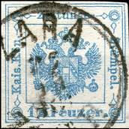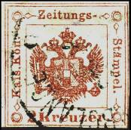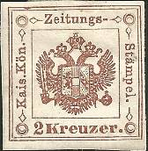
Z5 Z6 I Z6 II
Z5a 1 kr – Государственный герб Австрии (синяя) - -
Z5b 1 kr – Рисунок марки Z5а (ультрамариновая) - -
Z6 I 2 kr – Рисунок марки Z5а (красно-коричневая) - -
Z6 II 2 kr – Рисунок марки Z6 I (коричневая) (точка в верхней части овала "2" и малень- - -
кая точка между верхними линиями рамки близко к левому верхнему углу)
NN по каталогу Номинал  Michel Ivert марки | Цена по каталогу  GSB (2024 г.) (руб)  чист. гаш. | Цена по каталогу Michel (2015 г.) (евро)  чист. гаш. | Наличие марок, которые  Вы можете приобрести  чист. гаш.
Z5a - 1 kr  Z5b - 1 kr  Z6 I - 2 kr  Z6 II - 2 kr | 500 75  >> >>  500 100  >> >> | 10.0 1.5  - 2500.0  10.0 2.0  - - | 0 0  0 0  0 0  0 0

1890. Июнь. Государственный герб Австрии. Газетные марки. Печать: типография. Лист с
марками имеет общий вод. зн. «ZEITUNGSMARKEN». Без зубцов. Тиражи: .
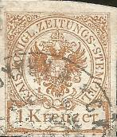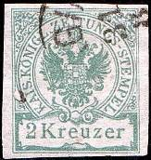
Z7 Z8
Z7 1 kr – Государственный герб Австрии (от жёлто-коричневой до красно-коричневой) - -
Z8 2 kr – Рисунок марки Z7 (от жёлто-зелёной до сине-зелёной) - -
Z7K 1 kr + 1 kr – Рисунок и цвет марки Z7, горизонтальная пара тет-беш - -
Z7Kzf 1 kr + 1 kr – Рисунок и цвет марки Z7, горизонтальная пара с гуттером - -
Z8K 2 kr + 2 kr – Рисунок и цвет марки Z8, горизонтальная пара тет-беш - -
Z8Kzf 2 kr + 2 kr – Рисунок и цвет марки Z8, горизонтальная пара с гуттером - -
NN по каталогу Номинал  Michel Ivert марки | Цена по каталогу  GSB (2024 г.) (руб)  чист. гаш. | Цена по каталогу Michel (2015 г.) (евро)  чист. гаш. | Наличие марок, которые  Вы можете приобрести  чист. гаш.
Z7 T38 1 kr  Z8 T39 2 kr  Z7K - 1 kr  Z7Kzf - 1 kr  Z8K - 2 kr  Z8Kzf - 2 kr | 600 75  600 125  >> >>  >> >>  >> >>  >> >> | 12.0 1.5  12.0 2.5  - -  - -  - -  - - | 0 0  0 0  0 0  0 0  0 0  0 0

1890. Июнь. Государственный герб Австрии. Газетные марки. Печать: типография. Лист с
марками имеет общий вод. зн. «STEMPELMARKEN». Лин. 13 (А) и лин. 12½ (В). Тиражи: .
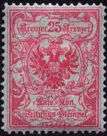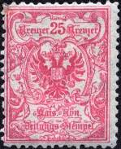
Z9А Z9В
Z9А 25 kr – Государственный герб Австрии (карминово-розовая) - -
Z9В 25 kr – Рисунок и цвет марки Z9А - -
Цветовые оттенки от розового до карминово-красного.
NN по каталогу Номинал  Michel Ivert марки | Цена по каталогу  GSB (2024 г.) (руб)  чист. гаш. | Цена по каталогу Michel (2015 г.) (евро)  чист. гаш. | Наличие марок, которые  Вы можете приобрести  чист. гаш.
Z9А TJ10 25 kr  Z9В - 25 kr | 7500 >>  5500 >> | 140.0 260.0  110.0 240.0 | 0 0  0 0

Дунайская пароходная компания

1866-1867. Дунайская пароходная компания 1840-1880 г.г.
Печать: металлография. Лин. 12 (А); лин. 9½ (В). Тиражи: .
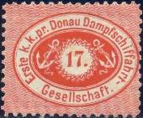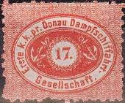
DDSG 1А DDSG 1В
DDSG 1А 17 kr – Два якоря и число « 17 » (красная) , лин. 12 (1866) - -
DDSG 1В 17 kr – Рисунок и цвет марки DDSG 1А, лин. 9½ (1867) - -

1866. Сентябрь. Дунайская пароходная компания 1840-1880 г.г.
Печать: металлография. Лин. 9½. Тираж: .
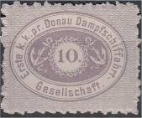
DDSG 2
DDSG 2 10 kr – Два якоря и число « 10 » (лиловая) - -

1867-1878. Сентябрь. Дунайская пароходная компания 1840-1880 г.г.
Печать: металлография. Лин. 9½. Тираж: .
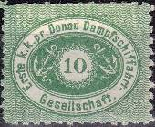
DDSG 3
DDSG 3I 10 kr – Два якоря и число « 10 » (зелёная), тип I (буквы «f» с плоскими голов- - -
ками) (1867)
DDSG 3II 10 kr – Рисунок и цвет марки DDSG 3I, тип II (буквы «f» с округлыми голов- - -
ками) (1878)

1870. Декабрь. Дунайская пароходная компания 1840-1880 г.г.
Печать: металлография. Лин. 9½. Тираж: .
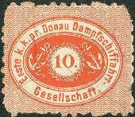
DDSG 4
DDSG 4 10 kr – Два якоря и число « 10 » (красная), тип I - -
Известен также пробный выпуск этой марки без зубцов.

Телеграфные марки

1869. Венские частные телеграфные марки.
Печать: . Без зубц. Марки многоцветные. Тиражи: .
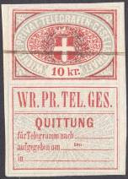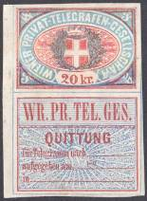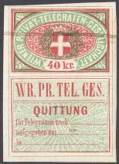
PT1 PТ2 PТ3
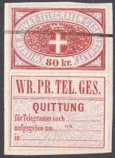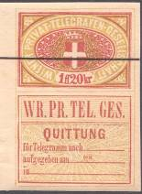
PТ4 PТ5
PТ 1 10 kr – Белый крест на красном щите – символ города Вена с 1461 по 1925 год - -
(фон серый)
PТ 2 20 kr – Рисунок и цвет марки Т 1 (фон синий) - -
PТ 3 40 kr – Рисунок и цвет марки Т 1 (фон зеленоватый) - -
PТ 4 80 kr – Рисунок и цвет марки Т 1 (фон лиловый) - -
PТ 5 1 f l 20 kr – Рисунок и цвет марки Т 1 (фон золотистый) - -
Марки этого выпуска использовались до августа 1873 года, когда были выпущены новые официальные телеграфные марки. Эти марки были аннулированы горизонтальной черной линией в августе 1873 года.

1873. Император Франц Иосиф I.
Печать: типографская. Лин. 9, лин. 10½ и лин. 10½ : 9. Тиражи: .
Тип I: номинал марки на плашке с орнаментом. Тип II: номинал марки на гладкой плашке.
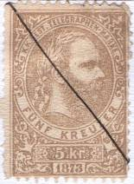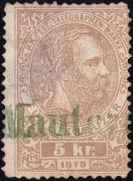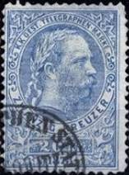
T1 Т2 Т3
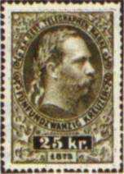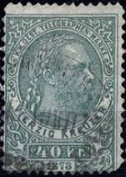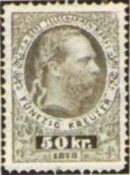
Т4 Т5 Т6
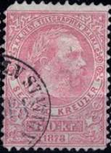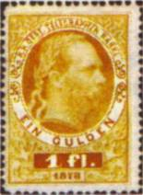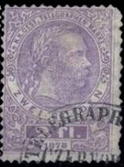
Т7 Т8 Т9
Т 1 5 kr – Портрет Франца Иосифа I (коричневая) (тип I) (08.1873) - -
Т 2 5 kr – Рисунок и цвет марки Т 1А (тип II) (10.1873) - -
Т 3 20 kr – Рисунок марки Т 1А (синяя) (тип I) (08.1873) - -
Т 4 25 kr – Рисунок марки Т 1А (чёрная) (тип II) (11.1873) - -
Т 5 40 kr – Рисунок марки Т 1А (серо-зелёная) (тип I) (08.1873) - -
Т 6 50 kr – Рисунок марки Т 1А (серая) (тип II) (08.1873) - -
Т 7 60 kr – Рисунок марки Т 1А (карминовая) (тип I) (08.1873) - -
Т 8 1 f l – Рисунок марки Т 1А (жёлтая, коричневая) (тип II) (08.1873) - -
Т 9 2 f l – Рисунок марки Т 1А (фиолетовая) (тип II) (08.1873) - -

1874. Император Франц Иосиф I.
Печать: металлография. Лин. 9, лин. 10½, лин. 12, лин. 13. Тиражи: .
Тип I: номинал марки на плашке с орнаментом. Тип II: номинал марки на гладкой плашке.
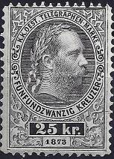
T10 Т11 Т12

Т13 Т14 Т15

Т16 Т17
Т 10 5 kr – Портрет Франца Иосифа I (коричневая) (тип I) - -
Т 11 20 kr – Рисунок марки Т 10 (синяя) (тип I) - -
Т 12 25 kr – Рисунок марки Т 10 (чёрная) (тип II) - -
Т 13 40 kr – Рисунок марки Т 10 (зелёная) (тип I) - -
Т 14 50 kr – Рисунок марки Т 10 (лилово-серая) (тип II) - -
Т 15 60 kr – Рисунок марки Т 10 (карминовая) (тип I) - -
Т 16 1 f l – Рисунок марки Т 10 (оранжевая) (тип II) - -
Т 17 2 f l – Рисунок марки Т 10 (лиловая, фиолетовая) (тип II) - -

=====
Конец

